17 лютого студенти, члени гуртка «Хімічна олімпіада» разом з керівником Прокопчук Н.М. відвідали міжнародну агропромислову виставку «Зернові технології», яка посідає головне місце серед спеціалізованих виставкових заходів України та спрямована на просування інноваційних рішень на різних стадіях виробництва, зберігання, переробки та транспортування зернових, бобових, круп’яних та олійних культур.
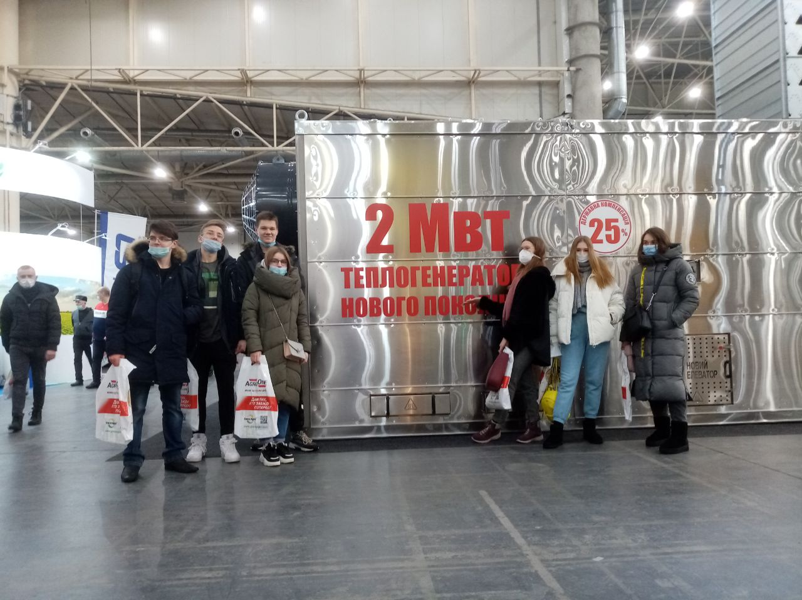

Відвідуючи захід, студенти мали змогу ближче ознайомитись з останніми розробками у галузі переробки, транспортування та зберігання зерна та іншої аграрної продукції України.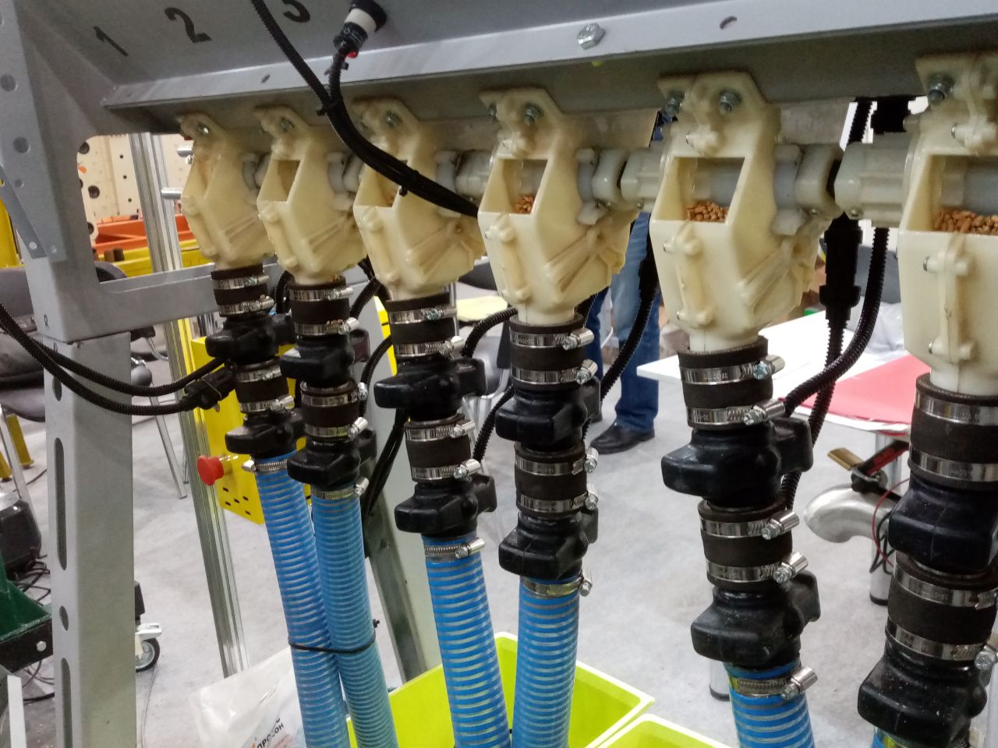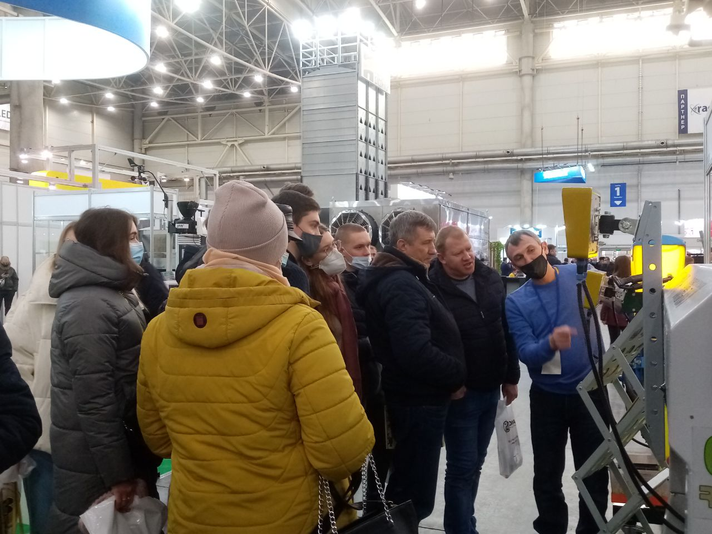
Особливу увагу студенти та викладачі звернули на сільськогосподарські машини, зокрема, «наочно» порівнюючи трактори, комбайни, оприскувачі й інші агрегати різних типів та виробників. 